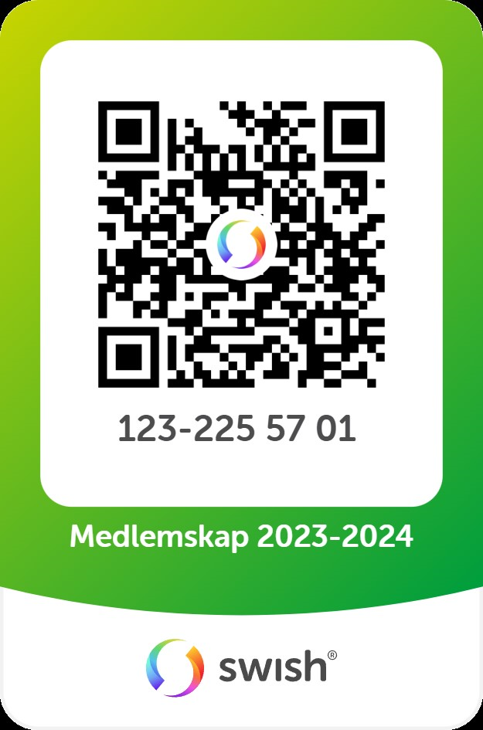

- Scanna QR-Kod med Swish eller ange Swish-nr: 123 225 57 01

- Belopp, ange enligt nedan
Medlemskap Träningsavg Totalt
  - Pojkar/flickor födda 2015-2016 300:- 500:- 800:-
  - Pojkar/flickor födda 2010-2014 300:- 700: 1000:-
  - Senior 300:- 1000:- 1 300:-
  - Familj 1 800:-
  - Stödmedlem 300:-

- Meddelande
  - För aktiva, ange namn och personnr, 10 siffror (XXXXXX-XXXX)
  - Vid familjemedlemskap
    - Ange ”Familj”
    - Skicka sms med rubrik ”Familj” följt av namn på samtliga medlemmar samt personnr på aktiva till Kassör Björn Fogelström, 070-4661258.
  - Vid stödmedlem behövs inget personnr, endast namn

